小学数学西南师大课标版二年级下册
第一单元《整理和复习》第2课时活动设计
科目版本 | 小学数学 西南师大版 二年级下册
章 节 | 第一单元第五节
课 名 | 第一单元整理和复习 第2课时
学习目标 | 1.通过复习使学生熟练掌握万以内数的大小比较、较大数的估计的方法。.通过整理使学生对万以内数的知识系统化、条理化，培养学生对知识进行整理的意识和能力。  2.使学生进一步感受到数学与生活的密切联系，激发学习数学的兴趣。  3.培养学生发现问题和解决问题的能力，并提高学生的归纳推理能力。
具体环节设计
教学环节 | 内 容
1. 教师上课
1.1情景导入 | 复习上节课知识。  1  .按规律填数。  （  1  ）  2900  、  2800  、  2700  、（  ）、  （  ）、（  ）。  （  2  ）  3000  、  3010  、  3020  、（  ）、  （  ）、（  ）。  写数：  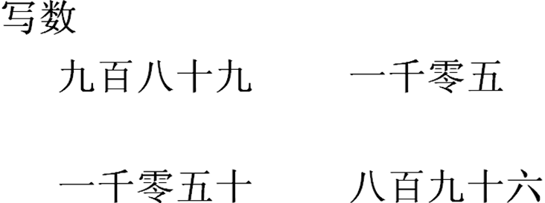
1.2探索新知 | 复习整理。  1.比较大小。  从刚才所写的数里任选两个为一组，比较大小。  比大小  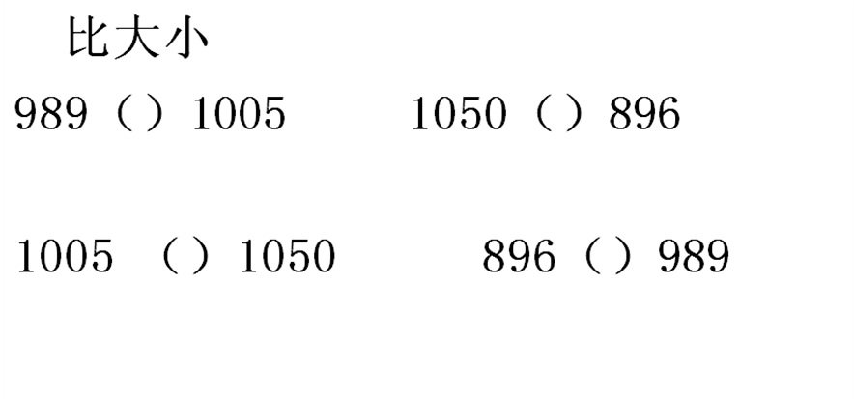  2.小结：怎样比较两个数的大小，学生讨论得出结论。（课件出示）  3.能比较两个数大小，如果是几个数，能比较出它们的大小吗？怎样比较？  1  .从小到大排队。  6700  ，  6070  ，  607,706,6007。  2  .从大到小排队。  620,6101,6100,6079,6080。  4.练习（1）。  1  .  在（  >  或  <  。  2020  （  ）  2200 3509  （  ）  3510  1001  （  ）  989 5035  （  ）  4999  2  .按要求排列下面各数。  8880 888 8800 8080  （  ）  <  （  ）  <  （  ）  <  （  ）  7000 7099 7989 7899  （  ）  >  （  ）  >  （  ）  >  （  ）  ）里填上  后面藏着几。  57  ＜  578  15  9  ＞  1524  4096  ＞  090  8999  ＜  000  练习（2）：练习四第5题。  用一分，小林跑300米，小丁跑310米，（ ）比（ ）跑得快。时间相同，跑的路程多则跑得（ ）。  跑100米，小刚用20秒，小军用21秒，（ ）比（ ）跑得快。跑的距离相同，用的时间少跑得快。  教师：比较快慢时，时间用得多反而行得慢。  练习（3）。  2  .  用  1  、  2  、  3  、  0  要求组四位数。  A  .一个零也不读出来的有：  （  ）。  B  .最大的四位数是  :  （  ）。  C  .最小的四位数是  :  （  ）。  3  、用  5  、  0  、  0  、  2  按要求组四位数。  .  A  .组成最大的四位数是（  ），  组成最小的四位数是（  ）。  B  .组成只读一个零的四位数有：  （  ）。  组成一个零也不读的四位数有：  （  ）。  C  .组成近似于  5000  的数有：  （  ）。  5.较大数的估计。（找出下面数字中的准确数和近似数）  据统计，世界上有  14  座海拔超  过  8000  米的高峰，有  10  座分布在  喜马  拉雅山  脉。其中珠穆朗玛峰  是世  界最高峰，  海拔大约为  8844  米。  万以内的数有时候只需要知道接近准确数的近似数，这就需要我们能对较大数进行估计。  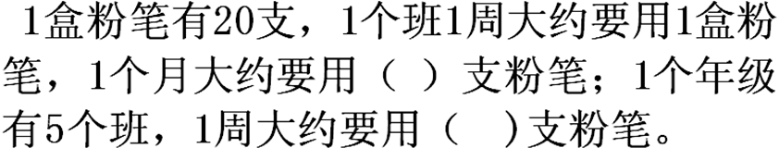  较大数的估计经常用到多得多，多一些，少得多，少一些。妈妈装修房子准备买空调和电视，说出价格，怎样知道的？  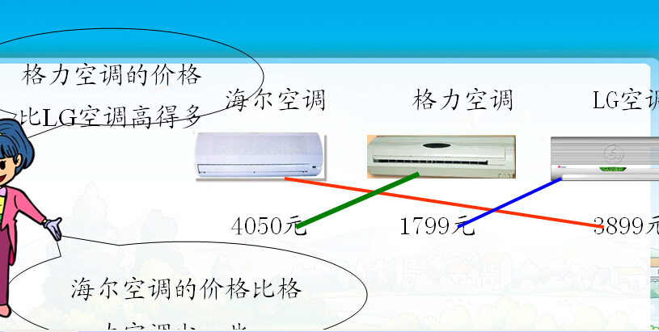  妈妈想买台电视机，于是她来到了电视机专区。她发现一个有趣的现象。这些电视机的价格都是由6、0 、9 、2 、四个数字组成的。  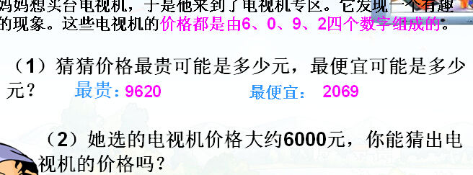  完成书上练习四第4题。  小结：本节课整理和复习了哪些知识，把收获的与大家分享。
1.3课堂活动 | 南风小学大约有学生800人。  红岭小学的学生比南风小学少一些，红岭小学大约有学生多少人？（画  ）  （2）铁山小学的学生比南风小学多得多，铁山小学大约有学生多少人？（画  ）
1.4拓展练习 | 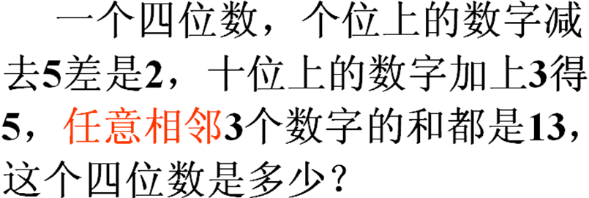
2. 学生自学

2.1跟我学 | 先写数，再比较大小，并说明理由。  （1）1个三位数，1个四位数。  （2）两个四位数。
2.2跟我练 | 2.在圈里填上“＞”“＜”或“=”。  